|  |  |
| --- | --- |
|  | |
| **PROJEKT ORGANIZACJI RUCHU** | |
|  | |
| Projekt pn.: Utworzenie pętli rowerowych oraz infrastruktury turystycznej na obszarze powiatu olkuskiego jako zintegrowanego produktu turystycznego. | |
|  | |
| Lokalizacja: | |
| **Rejon ul. Na Skarpie i kładki pieszo-rowerowej**  **miejscowość Olkusz, gmina Olkusz** | |
|  | |
| Organizacja nr 2 | |
| Projekt opracowali: Podpis: | |
| mgr inż. Szczepan Maślanka |  |
|  |  |
| do nagłówka  **e-mail: mm_08@interia.pl** | |
| KRAKÓW, 2022 | |

**OPIS TECHNICZNY**

**DO PROJEKTU TECHNICZNEGO STAŁEJ ORGANIZACJI RUCHU**

**SPIS TREŚCI:**

1. PODSTAWA OPRACOWANIA – MATERIAŁY WYJŚCIOWE DO PROJEKTOWANIA 3

2. ZAKRES OPRACOWANIA 3

3. CHARAKTERYSTYKA DRogi 3

4. STAN ISTNIEJĄCY; PARAMETRY GEOMETRYCZNE drogi 4

5. PRZYJĘTE PARAMETRY TECHNICZNE I ZAŁOŻENIA PROJEKTOWE 4

6. STAN PROJEKTOWANY 4

7. ZASADY ROZMIESZCZANIA ZNAKÓW DROGOWYCH 4

8. TERMIN WPROWADZENIA STAŁEJ ORGANIZACJI RUCHU 6

**SPIS RYSUNKÓW:**

**RYSUNEK 1: RYSUNEK POGLĄDOWY - PRZEBIEG SZLAKU, PLAN ORIENTACYJNY**

1. PODSTAWA OPRACOWANIA – MATERIAŁY WYJŚCIOWE DO PROJEKTOWANIA

* Inwentaryzacja istniejącego w terenie oznakowania,
* Ustawa Prawo o ruchu drogowym z dnia 20 czerwca 1997 r. (Dz. U. 1997 nr 98 poz. 602 z późn. zm.),
* Rozporządzenie Ministra Infrastruktury z dnia 23 września 2003r. w sprawie szczegółowych warunków technicznych dla znaków i sygnałów drogowych oraz urządzeń bezpieczeństwa ruchu drogowego i warunków ich umieszczania na drogach [Dz.U. 2003 nr 220 poz. 2181](https://isap.sejm.gov.pl/isap.nsf/DocDetails.xsp?id=WDU20032202181) tekst jednolity Dz.U. 2019 poz. 2311.
* Rozporządzenie Ministra Infrastruktury z dnia 12 października 2021 r. zmieniającym rozporządzenie w sprawie szczegółowych warunków technicznych dla znaków i sygnałów drogowych oraz urządzeń  bezpieczeństwa ruchu drogowego i warunków ich umieszczania na drogach (Dz.U. 2021 poz. 2066).
* Mapy syt.

2. ZAKRES OPRACOWANIA

Zakres opracowania obejmuje uzupełnienie oznakowania drogowego w rejonie skrzyżowania drogi gminnej nr 120243K – ulica Na skarpie, oraz zjazdu z Kładki pieszo-rowerowej prowadzącej nad trakcją kolejową. Wszystkie obiekty znajdują się w miejscowości Olkusz. Działanie związane jest z utworzeniem pętli rowerowych oraz infrastruktury turystycznej na obszarze powiatu olkuskiego jako zintegrowanego produktu turystycznego.

3. CHARAKTERYSTYKA DROGI

3.1 Charakterystyka dróg gminnych

**Droga gminna** ul. **Na Skarpie** jest to droga o niskiej intensywności ruchu samochodowego, o znikomym udziale ruchu ciężkiego. **Jest to droga dojazdowa do posesji.**

3.2. Charakterystyka dróg krzyżujących się

**Droga gminna 120243K** obejmuje ulicę Na Skarpie**.** Do tej drogi od strony południowej prowadzi kładka pieszo-rowerowa przebiegająca nad trakcją kolejową. Szlak komunikacyjny ma charakter lokalny. Przez kładkę nie jest dopuszczony ruchu samochodowy. Na ul. Na Skarpie występuje ruch lokalny, który jest powiązany z dojazdem do pracy oraz do posesji.

34. STAN ISTNIEJĄCY; PARAMETRY GEOMETRYCZNE DRÓG

Droga gminna nr 120243k ul. Na skarpie

Droga nr 120243K tj. ulica Na skarpie Na analizowanym odcinku posiada przekrój jedno jezdniowy. Szerokość jezdni od 4,9 do 5,2 m. droga posiada chodniki piesze betonowe o szerokości od 0,1 do 1,9. Droga oznakowana są wyłącznie znakami pionowymi.

5. PRZYJĘTE PARAMETRY TECHNICZNE I ZAŁOŻENIA PROJEKTOWE

W niniejszym projekcie organizacji ruchu założono uzupełnienie oznakowania istniejącego tj. znaku C13/16 wraz ze znakami R-1b dodatkowym oznaczeniem przebiegu trasy R-4b informującym o przebiegu trasy rowerowej.

6. STAN PROJEKTOWANY

Zgodnie z powyższymi założeniami utrzymuje się że za wyjątkiem znaków przeznaczonych do zmiany dotychczasowe znaki drogowe występujące w obrębie analizowanego obszaru pozostają bez zmian.

7. ZASADY ROZMIESZCZANIA ZNAKÓW DROGOWYCH

Oznakowanie należy wykonać w sposób wskazany w opracowaniu (w miejscach wskazanych w załączniku graficznym), przy czym lokalizacja znaków winna spełniać wymagania przedstawione w Rozporządzeniu Ministra Infrastruktury z dnia 3 lipca 2003 r. w sprawie szczegółowych warunków technicznych dla znaków i sygnałów drogowych oraz urządzeń bezpieczeństwa ruchu drogowego i warunków ich umieszczania na drogach, oraz Rozporządzenie Ministra Infrastruktury z dnia 12 października 2021 r. zmieniające rozporządzenie w sprawie szczegółowych warunków technicznych dla znaków i sygnałów drogowych oraz urządzeń bezpieczeństwa ruchu drogowego i warunków ich umieszczania na drogach. w szczególności:

* znaki nie mogą zasłaniać innych znaków drogowych i informatorów,
* znaki nie mogą zasłaniać widoczności na drodze i skrzyżowaniu,
* należy zachować odległość pomiędzy znakami oraz pomiędzy znakami a jezdnią (ewentualnie innymi elementami drogi) przewidziane w wyżej wymienionym rozporządzeniu,
* wysokość umieszczenia znaku powinna być dostosowana do rodzaju drogi oraz konkretnego miejsca na drodze,
* lica znaków wykonać z folii o typie odblaskowości zgodnej z wymaganiami minimalnymi zawartymi w wyżej wymienionym rozporządzeniu,
* kolorystyka znaków powinna odpowiadać przepisom rozporządzenia Ministra Infrastruktury z dnia 3 lipca 2003r, oraz Rozporządzenie Ministra Infrastruktury z dnia 12 października 2021 r. zmieniające rozporządzenie w sprawie szczegółowych warunków technicznych dla znaków i sygnałów drogowych oraz urządzeń bezpieczeństwa ruchu drogowego i warunków ich umieszczania na drogach.
* kolorystyka i forma zastosowanego na znakach R-4 i r-4b powinna odpowiadać następującym parametrom:



Znak R-4b powinien posiadać rozmiar H=200 L=300



Znak R-4 powinien posiadać rozmiar H=200 L=200

Plan rozmieszczenia znaków Organizacji Ruchu.

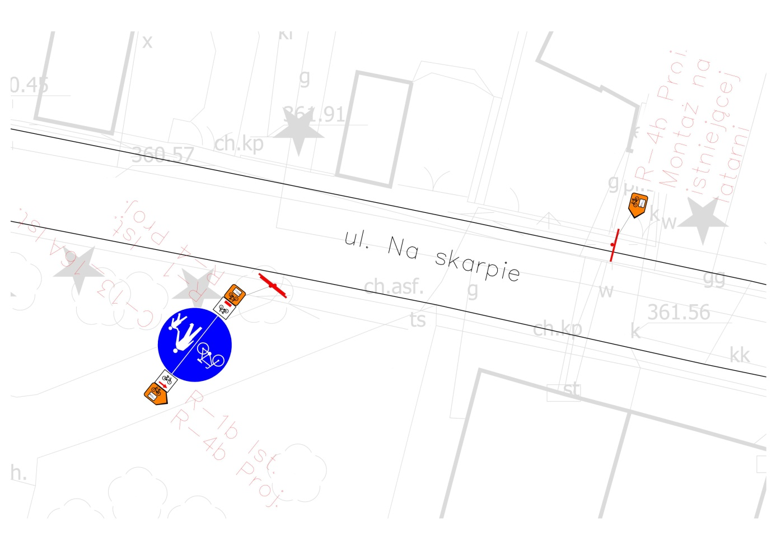

8. TERMIN WPROWADZENIA STAŁEJ ORGANIZACJI RUCHU

Termin wprowadzenia nowej stałej organizacji ruchu przewiduje się do czerwca 2022